Area of Parallelogram

ABCD is a parallelogram with base (b) and altitude (h).
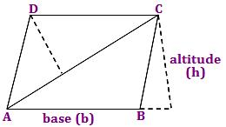
Area of parallelogram = 2 × Area of ∆ABC
= 2 × 1/2 × base × height sq. units
= 2 × 1/2 × AB × CE sq. units
= b × h sq. units
= base × height sq. units
Perimeter of parallelogram = 2(AB + BC)
= 2 × (Sum of adjacent sides)
1. ABCD is a parallelogram in which AB = 20 cm, BC = 13 cm, AC = 21 cm. Find the area of parallelogram ABCD.
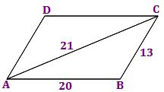
2Save
Solution:
Area of parallelogram ABCD = 2 area of ∆ABC
In ∆ ABC,
AB = 20 cm BC = 13 cm AC = 21 cm
So, s = (20 + 15 + 21)/2
= 54/2
= 27
Therefore, area of ∆ABC = √(27 (27 - 20) (27 - 13) (27 - 21))
= √(27 × 7 × 14 × 6)
= √(3 × 3 × 3 × 7 × 2 × 7 × 2 × 3)
= 2 × 3 × 3 × 7
= 126 cm²
Area of parallelogram ABCD = 2 area of ∆ABC
= 2 × 126 cm²
= 252 cm²

